

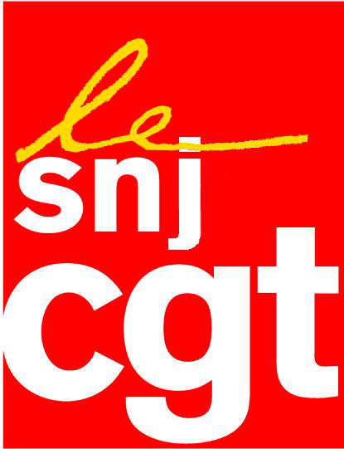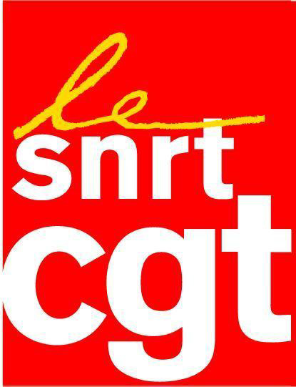

Les salariés de RFI votent la grève

Ce jeudi matin 24 novembre, l’ensemble des syndicats a reçu, en négociation, un texte de sept pages ne répondant à aucune des revendications des préavis déposés. Le vide et la langue de bois utilisés dans ce texte sont clairement une provocation à l’égard des salariés. Comment Pierre Hanotaux, nouveau responsable nommé pour régler la crise peut-il arriver en négociations avec tant d’inconscience et de mépris ? Et pour seule argumentation : « Ce projet de fusion est un projet souhaité par le président de la République et nous ne l’abandonnerons pas ». Ultime provocation en conclusion de ce texte creux et lénifiant : « Nous souhaitons que ces projets soient mis en œuvre dans le cadre d’un dialogue social constructif ».

L’assemblée générale des personnels de RFI de ce jeudi à 15h00 a voté la grève à durée indéterminée à l’unanimité (moins une abstention). Le mouvement débutera le lundi 28 novembre 2011 à 00h00 sur la base de la plate-forme préalablement convenue par l’ensemble des syndicats de Radio France Internationale (SNJ, CFDT, SNRT-CGT, SNJ-CGT, FO et SUD) :
-Non à la mort de RFI
-Non à cette fusion RFI - France 24
-Maintien des garanties conventionnelles
-Maintien de l’indépendance éditoriale
-Non au « siphonnage » des moyens de RFI vers France 24
-Maintien de la qualité des antennes et des moyens de diffusion (ondes courtes, stations FM, réseau satellitaire)
-Respect des instances (Comité d’entreprise et CHSCT)
-Stop au recours aux prestataires extérieurs
-Maintien des périmètres d’activités et de moyens de RFI au sein de l’audiovisuel public

Les syndicats de RFI demandent, par ailleurs, le report de toute consultation des instances concernant le déménagement et la fusion RFI-France 24 tant que la Cour d’appel n’a pas rendu ses jugements.

Assemblée générale du personnel de RFI,
lundi 28 novembre 2011 à 11h00, palier F,
7e étage de la Maison de la radio.

Paris, le 24 novembre 2011

